«Онлайн-карты для ВПН-2020»
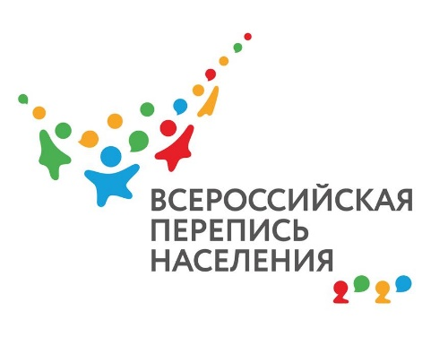 В Мелекесском районе приступили к созданию онлайн-карт для предстоящей переписи населения. Загруженные в планшеты переписчиков интерактивные карты будут содержать обновлённые данные по месту нахождения улиц и домов, которые облегчат ориентирование на местности. Корректировки вносятся на основе информации, полученной в результате обхода регистраторов.
Это один из самых важных этапов подготовки к ВПН-2020, поскольку от качества его выполнения зависит полнота отображенных данных, позволяющая переписчику полноценно выполнить свою работу и не пропустить жилые дома.

